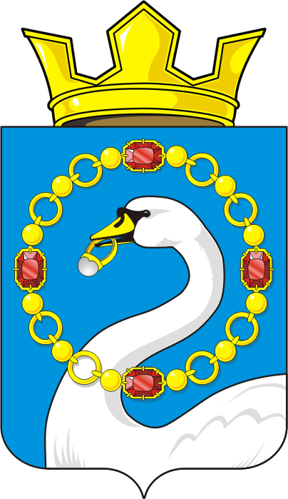

СОВЕТ ДЕПУТАТОВ МУНИЦИПАЛЬНОГО ОБРАЗОВАНИЯ
НИКОЛАЕВСКИЙ СЕЛЬСОВЕТ САРАКТАШСКОГО РАЙОНА
ОРЕНБУРГСКОЙ ОБЛАСТИ
ТРЕТИЙ СОЗЫВ

РЕШЕНИЕ
внеочередного двадцать пятого заседания Совета депутатов
муниципального образования Николаевский сельсовет
третьего созыва

от 30 октября 2018 года с. Николаевка № 135

О принятии Устава муниципального образования Николаевский сельсовет Саракташского района Оренбургской области в новой редакции

В соответствии с Федеральным законом от 06.10.2003 № 131-ФЗ «Об общих принципах организации местного самоуправления в Российской Федерации», Законом Оренбургской области от 21.02.1996 «Об организации местного самоуправления в Оренбургской области», Уставом муниципального образования Николаевский сельсовет Саракташского района Оренбургской области

Совет депутатов Николаевского сельсовета

РЕШИЛ:
1. Принять Устав муниципального образования Николаевский сельсовет Саракташского района Оренбургской области в новой редакции согласно приложению №1.
2. Главе муниципального образования Николаевский сельсовет Дудко С.Н. представить документы для государственной регистрации Устава муниципального образования Николаевский сельсовет Саракташского района Оренбургской области в новой редакции в Управление Министерства юстиции по Оренбургской области в течение 15 дней.
3. Устав муниципального образования Николаевский сельсовет Саракташского района Оренбургской области в редакции 2018 года вступает в силу после его государственной регистрации, обнародования путем вывешивания текста документа в местах, определенных соответствующим Положением о нормативно-правовых актах, и размещения на официальном сайте администрации муниципального образования Николаевский сельсовет Саракташского района Оренбургской области.
4. Направить сведения об обнародовании Устава в Управление Минюста России по Оренбургской области в течении 10 дней после дня его обнародования.
5. С момента вступления в силу Устава муниципального образования Николаевский сельсовет Саракташского района Оренбургской области принятый решением Совета депутатов 30 октября 2018 года № 135 признать утратившим силу:
- Устав муниципального образования Николаевский сельсовет Саракташского района Оренбургской области, принятый решением Совета депутатов «25» июня 2013 года № 113;
- решение Совета депутатов «10» января 2014 года № 142 «О внесении изменений в Устав муниципального образования Николаевский сельсовет Саракташского района Оренбургской области»;
- решение № 166 от «29» сентября 2014 года «О внесении изменений в Устав муниципального образования Николаевский сельсовет Саракташского района Оренбургской области»;
- решение № 185 от «23» апреля 2015 года «О внесении изменений в Устав муниципального образования Николаевский сельсовет Саракташского района Оренбургской области»;
- решение № 193 от «21» июля 2015 года «О внесении изменений в Устав муниципального образования Николаевский сельсовет Саракташского района Оренбургской области»;
- решение № 23 от «15» декабря 2015 года «О внесении изменений в Устав муниципального образования Николаевский сельсовет Саракташского района Оренбургской области»;
- решение № 60 от «27» сентября 2016 года «О внесении изменений в Устав муниципального образования Николаевский сельсовет Саракташского района Оренбургской области»;
- решение № 90 от «19» сентября 2017 года «О внесении изменений в Устав муниципального образования Николаевский сельсовет Саракташского района Оренбургской области»;
6. Контроль за исполнением данного решения возложить на постоянную комиссию по мандатным вопросам, вопросам местного самоуправления, законности, правопорядка, работе с общественными и религиозными объединениями, национальным вопросам и делам военнослужащих (Габзалилов Ф.Ш.)
7. Настоящее решение вступает в силу с момента подписания.

Председатель Совета депутатов сельсовета
Глава муниципального образования С.Н.Дудко

Разослано: прокуратуре района, администрации района, Управлению Министерства юстиции по Оренбургской области, постоянной комиссии

